1.（17北京）某三棱锥的三视图如图所示，则该三棱锥的体积为

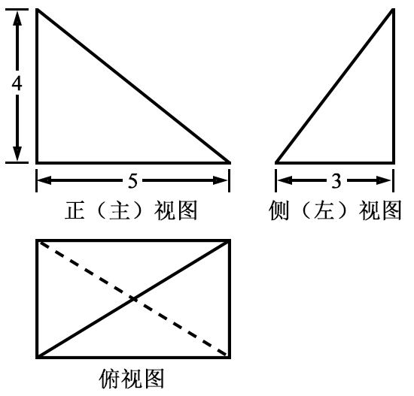

（A）60 （B）30 （C）20 （D）10

2.（17浙江）某几何体的三视图如图所示（单位：cm），则该几何体的体积（单位：）是

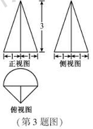

1.  B.  C.  D. 

3.（17山东）由一个长方体和两个圆柱构成的几何体的三视图如右图,则该几何体的体积为 .

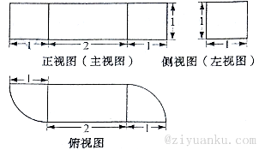

4.（16北京）某四棱柱的三视图如图所示，则该四棱柱的体积为___________.

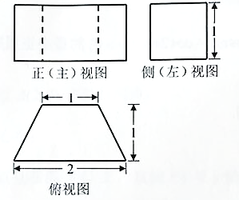

5.（12江西）若一个几何体的三视图如图所示，则此几何体的体积为

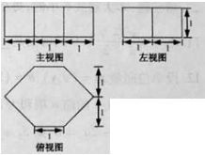A． B.5 C.4 D. 

6.（15新课标2） 一个正方体被一个平面截取一部分后，剩余部分的三视图如图，则截去部分体积与剩余部分体积的比值为

A. www.ziyuanku.com B. www.ziyuanku.com C. www.ziyuanku.com D. www.ziyuanku.com

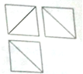

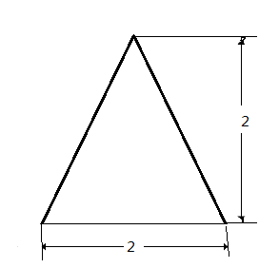7.（13山东）一个四棱锥的侧棱长都相等，底面是正方形，其正（主）视图如右图所示该四棱锥侧面积和体积分别是

1.  (B)  (C)  (D) 8,8

8.（16全国1）如图，某几何体的三视图是三个半径相等的圆及每个圆中两条相互垂直的半径.若该几何体的体积是，则它的表面积是

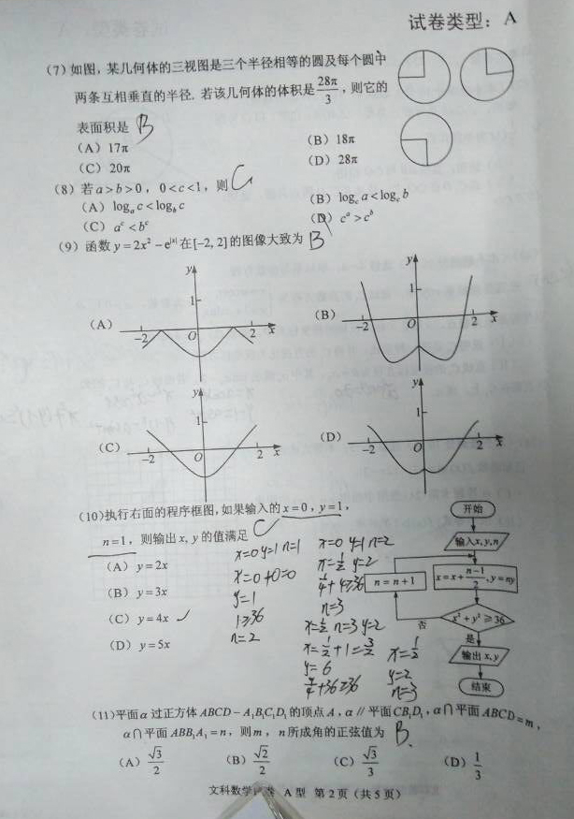（A）17π （B）18π （C）20π （D）28π

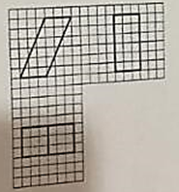9.（16全国3）如图，网格纸上小正方形的边长为1，粗实现画出的是某多面体的三视图，则该多面体的表面积为

（A）（B）

（C）90（D）81

10.（15北京）某四棱锥的三视图如图所示，该四棱锥最长棱的棱长为

(A)1 （B）www.ziyuanku.comwww.ziyuanku.com （B）www.ziyuanku.comwww.ziyuanku.com (D)2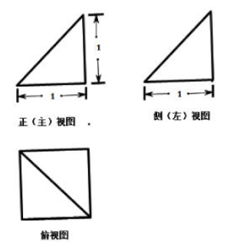

11.（14浙江）某几何体的三视图（单位：cm）如图所示，则该几何体的体积是（ ）

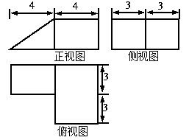logoA. B.  C.  D. 

12.（13新课标2）一个四面体的顶点在点间直角坐系O-xyz中的坐标分别是（1，0，1），（1，1，0），（0，1，1），（0，0，0），画该四面体三视图中的正视图时，以zOx平面为投影面，则得到的正视图可为

1. 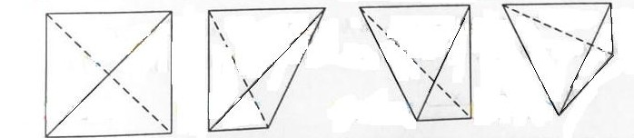 （B） （C） （D）

13.在如图所示的空间直角坐标系*O-xyz*中，一个四面体的顶点坐标分别是（0，0，2），

（2，2，0），（1，2，1），（2，2，2）. 给出编号为①、②、③、④的四个图，则该四面体的正视图和俯视图分别为

图③

图①

图④

图②



第7题图

A．①和② B．③和① C．④和③ D．④和②

14.（15湖南）某工件的三视图如图3所示，现将该工件通过切削，加工成一个体积尽可能大的长方体新工件，并使新工件的一个面落在原工件的一个面内，则原工件的利用率为（材料的利用率= 新工件的体积/原工件的体积）

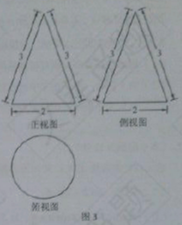A. B. C. D.

15.（14湖南）一块石材表示的几何体的三视图如图2所示，将学科 网石材切削、打磨、加工成球，则能得到的最大球的半径等于（ ） A.1 B.2 C.3 D.4

